Лабораторная работа №9

Система безопасности Microsoft SQL Server

**Цель**: научить использовать системные хранимые процедуры для управления именами входа MS SQL Server и пользователями баз данных, а также разрешать и запрещать выполнение определенных действий некоторому пользователю.

**Задание 1. Подключитесь к серверу MyServ с помощью утилиты Management Studio.**

Указания к выполнению:

1. Запустите SQL Server Management Studio через **меню Пуск –Программы – Microsoft SQL Server 2008.**
2. Выберите тип аутентификации: SQL Server Authentication. Укажите User name: **sa**, и Password: пустой и нажмите кнопку **Connect**.

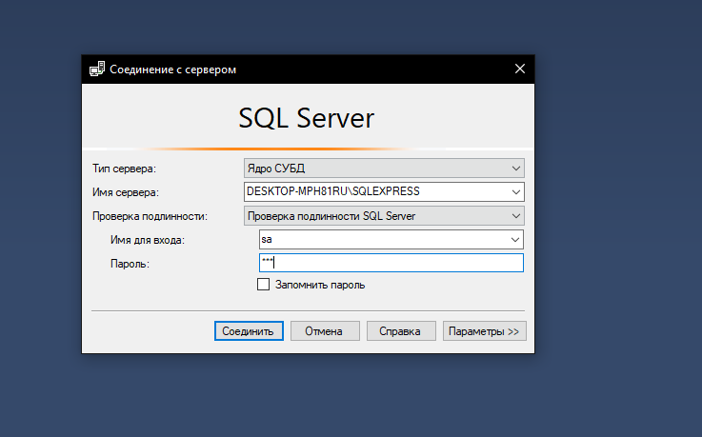

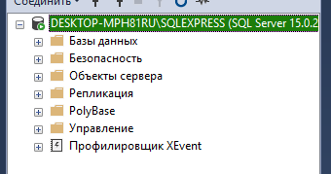

**Задание 2. Определите список ролей сервера.**

Указания к выполнению:

1. Создайте новый запрос или через команду меню File – New – Query with Current Connection или при помощи кнопки New Query на панели инструментов.
2. Во вкладке SQLQuery1.sql выполните команду sp_helpsrvrole (см. рис. 5.1).

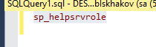

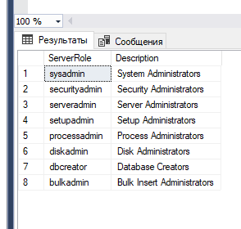

**Задание 3. Создайте и настройте новую учетную запись TempUser для входа в SQL Server.**

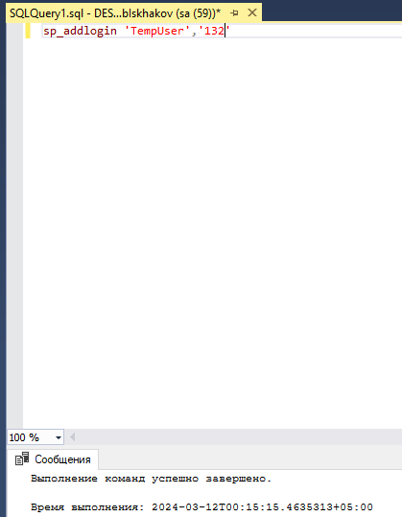

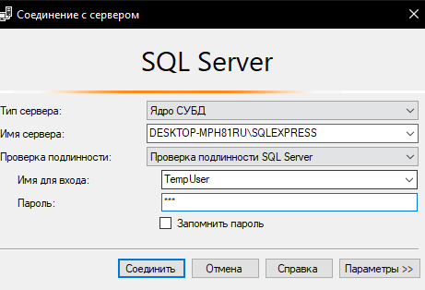 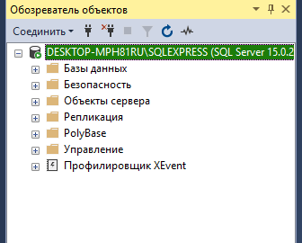

1. Зайдите снова под учетной записью sa, т.к. для дальнейших действий снова потребуются права администратора.
2. Для присвоения учетной записи для входа встроенной серверной роли используется процедура:

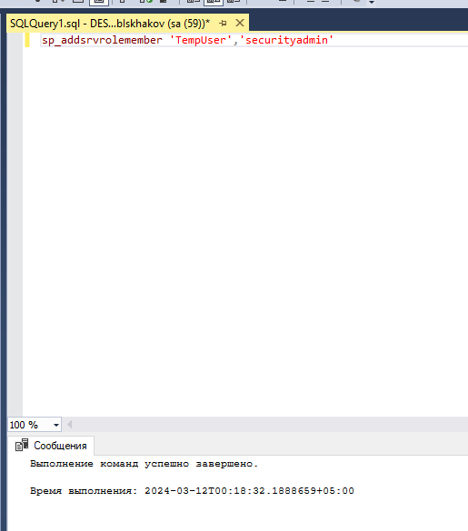

**Задание 4. Определите список ролей базы данных AdventureWorks2008 и членов роли db_owner.**

Указания к выполнению:

1. Выполните хранимую процедуру sp_helprole для получения списка как встроенных, так и определенных пользователем ролей базы данных.

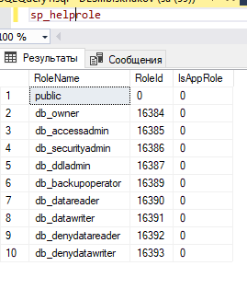

1. При помощи команды sp_helprolemember ‘db_owner’ определите членов роли db_owner (см. рис. 5.3).

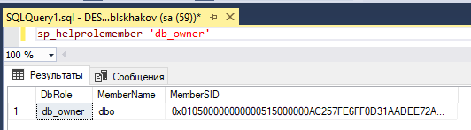

**Задание 5. Создайте нового пользователя базы данных для логина TempUser.**

Указания к выполнению:

1. При помощи хранимой процедуры добавьте пользователя:

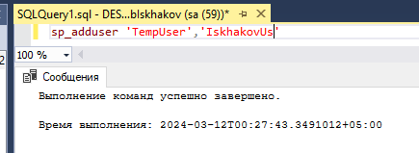

1. При помощи процедуры sp_helpuser убедитесь, что пользователь был добавлен. Какая роль ему была присвоена?

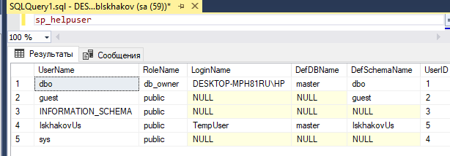

1. Добавьте пользователю роль db_datareader:

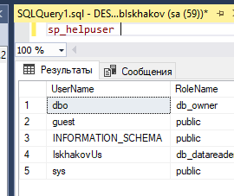 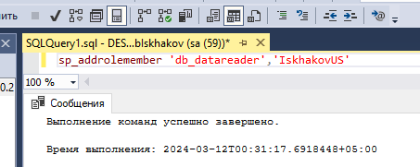

**Задание 6. Настройте права доступа пользователю Andy: предоставьте явным образом право только для выборки из таблицы Product и обновления только полей Name и ListPrice этой таблицы.**

Указания к выполнению:

С помощью следующей команды пользователю TestUser базы данных AdventureWorks2008 предоставляются права выборки и изменения данных таблицы Orders этой базы данных:

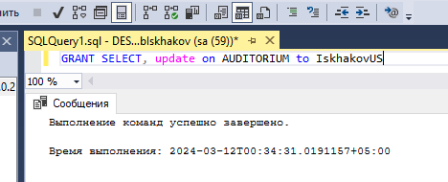

Следующая команда предоставляет пользователю Andy права только выборки данных полей Name и ListPrice таблицы Product базы данных AdventureWorks2008:

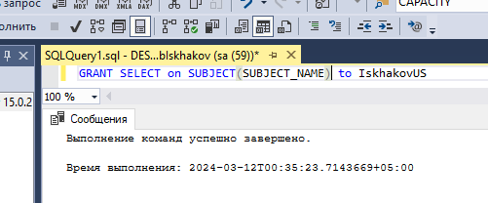

**Задание 7. Изучите выполнение вышеупомянутых функций при помощи графического интерфейса утилиты Management Studio.**

Указания к выполнению:

Просмотр списка имеющихся учетных записей и их параметров осуществляется выбором группы Logins в папке Security сервера.

Для создания новой учетной записи для входа необходимо выполнить команду New Login… контекстного меню узла Logins, в появившемся диалоговом окне указать:

**Задание 8. Отмените присвоение роли учетной записи и удалите учетную запись TempUser.**

Указания к выполнению:

1. Отмена присвоенной пользователю роли может быть выполнена с помощью процедуры:

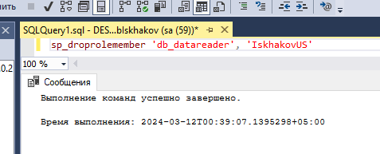

2. Для удаления пользователя БД используются процедуры:

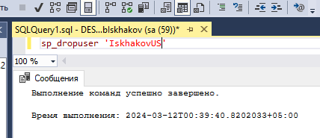

3. Отмена присвоения учетной записи определенной роли выполняется с помощью хранимой процедуры:

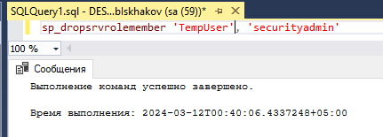

4. Для удаления учетной записи выполните хранимую процедуру:

sp_droplogin 'TempUser'

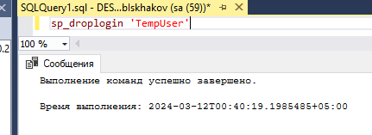

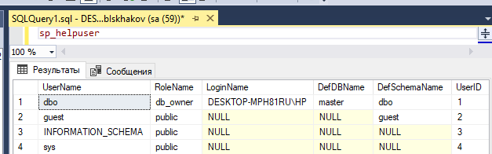

**Самостоятельная работа**

1. Определите список всех ролей сервера и действия, разрешенные пользователям роли dbcreator.

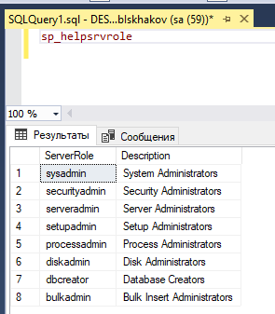

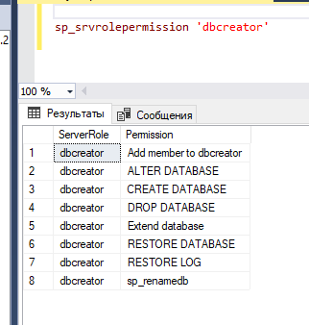

1. Установите, какая серверная роль присвоена системной учетной записи sa.

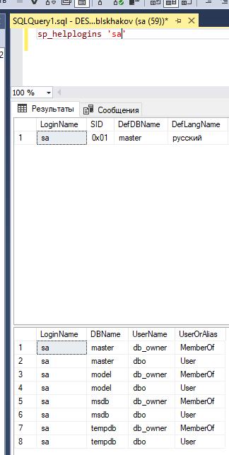

1. Определите, пользователь какой роли имеет возможность создания и удаления учетных записей для входа.

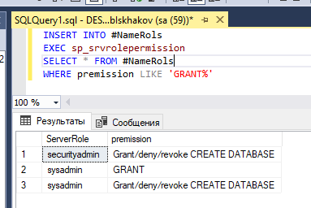

1. Изменение пароля учетной записи пользователя для входа выполняется с помощью процедуры sp_password.

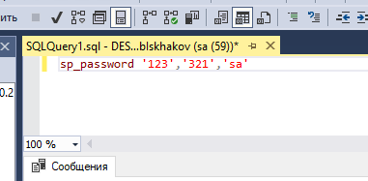

1. Создайте собственную учетную запись для входа с подключением к базе данных, докажите правильность выполненных действий. Созданной учетной записи присвойте права на создание и изменение баз данных, докажите правильность выполненных действий. Подключитесь к MS SQL Server, используя созданную учетную запись, и создайте еще одну учетную запись пользователя для входа, результат объясните.

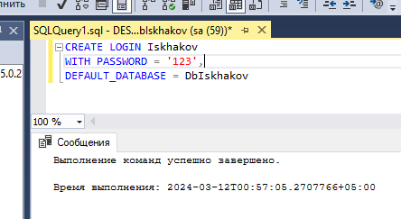

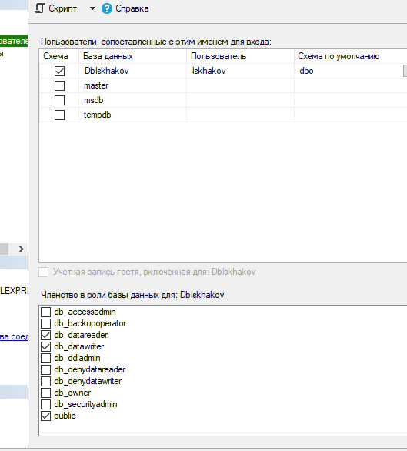 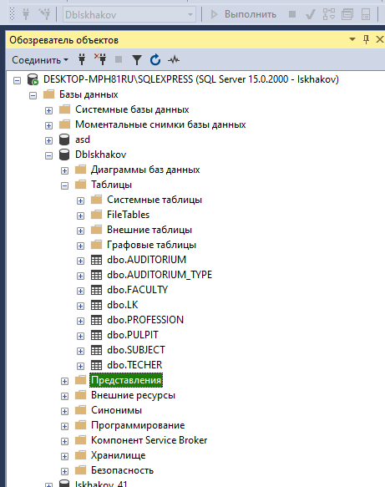 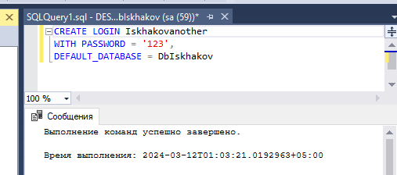

1. Создайте пользователя *manager* базы данных на основе созданной ранее учетной записи для входа. Докажите правильность выполненных действий.

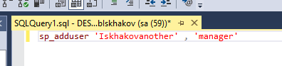 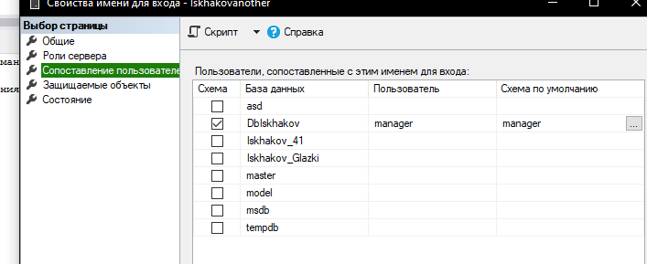

1. Пользователю manager присвойте роль, обладающую только возможностью просмотра содержимого базы данных

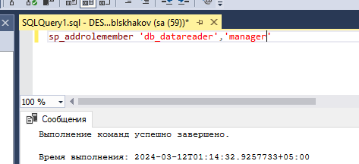

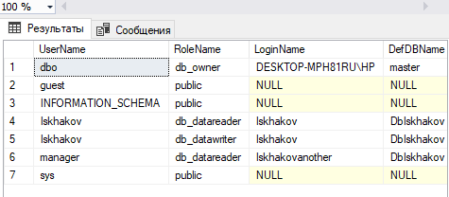

1. Пользователю manager запретите просмотр данных БД, присвоив необходимую роль. Как доказать правильность внесенных изменений?

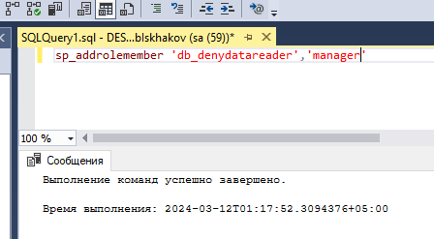

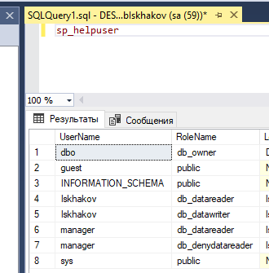

1. Какое количество пользователей базы данных может быть создано на основе одной учетной записи пользователя для входа? Ответ обоснуйте.

На одной учетной записи можно создать только 1 пользователя для 1 базы данных

1. Средствами SQL Server Management Studio создайте учетную запись пользователя для входа на основе аутентификации SQL, подключающегося по умолчанию к базе данных, имеющего права серверной роли diskadmin.

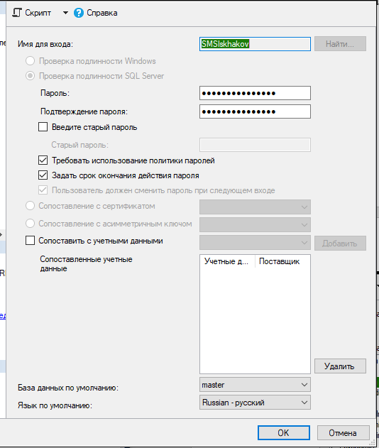

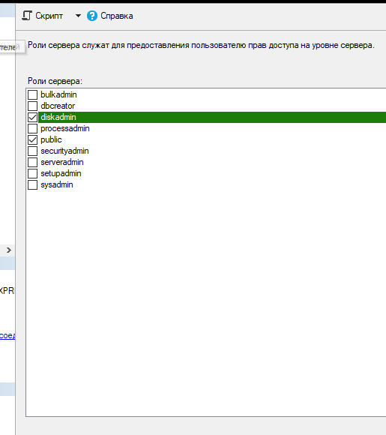

1. Определите список пользователей, входящих в роль diskadmin и ее разрешения.

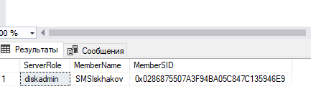

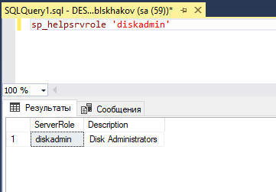

1. В базе данных создайте пользователя на основе созданной ранее учетной записи для входа.

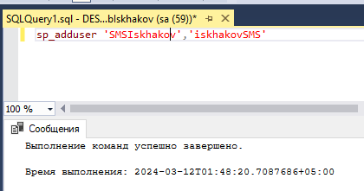

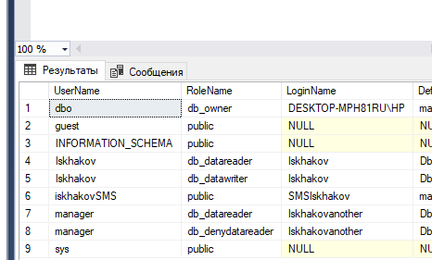

1. Для созданного ранее пользователя базы данных определите, членом какой роли он является и каково ее назначение. Имеет ли данный пользователь право выборки данных из таблицы этой базы данных? Ответ обоснуйте и проверьте, выполнив извлечение данных командой

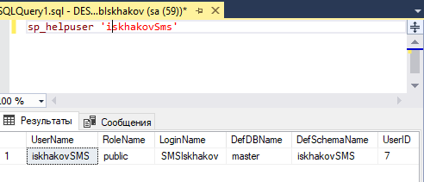

1. В базе данных создайте роль managers. Для этой роли определите право выборки данных из таблицы PROFESSION базы данных. Присвойте роль managers созданному ранее пользователю. Имеет ли теперь этот пользователь право выборки данных? Проверьте сделанный вывод. К каким еще объектам базы данных имеет право доступа этот пользователь? Обоснуйте и проверьте вывод.

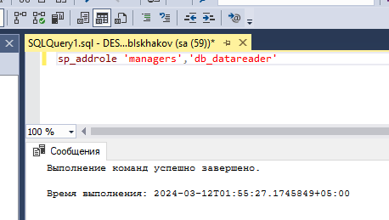

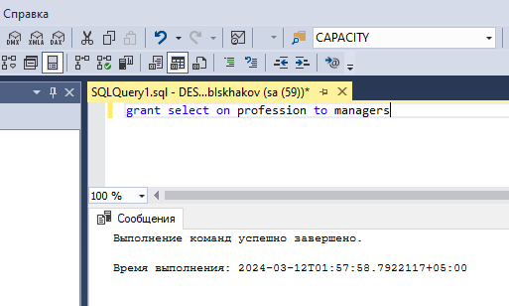

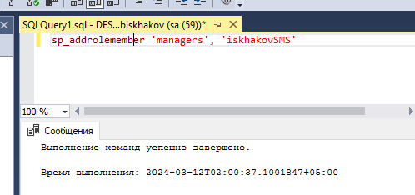

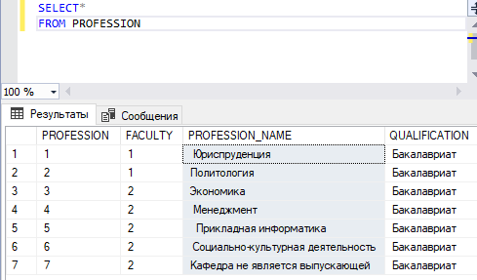

1. Создайте пользователя, имеющего доступ к базе данных и принадлежащего роли clerks. Для этой роли определите возможность выборки данных из таблицы AUDITORIUM только для полей AUDITORIUM_NAME и AUDITORIUM_TYPE. Для проверки правильности выполненных действий выполните команды:

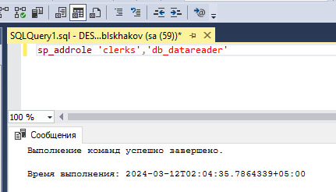

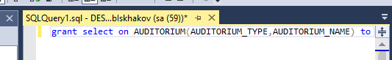

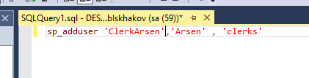

1. Для роли clerks запрещена выборка данных из таблицы PROFESSION базы данных. Пользователь Arsen принадлежит пользовательской роли clerks и системной роли db_datareader. Может ли этот пользователь получить данные из этой таблицы?

